Содержание

1. Введение 3 2. Геолого-физическая характеристика месторождения 4
3. Подготовительные работы к строительству скважин 4
4. Строительно-монтажные работы 5
5. Подготовительные работы к бурению скважины 7 6. Механическое бурение 9
7. Забойные двигатели 11
8. Спуско - подъёмные операции 12
9. Буровые промывочные жидкости 14
10. Наклонно - напpавленное бурение 15
11. Учет работы, начисление износа и списание бурильных труб 16 12. Крепление скважин и разобщение пластов 17
13. Осложнения, аварии и методы их устранения 18
14. Охрана недр и окружающей среды 29

Введение

Первая производственная практика имеет своей целью закрепление теоретических знаний по геологическим дисциплинам, технологии бурения скважин, буровым промывочным жидкостям, гидроаэромеханики в бурении, а так же приобретение навыков практической работы в составе буровой бригады.
Данный отчет содержит описание полного цикла строительства нефтяной скважины приобского месторождения.

Геолого-физическая характеристика месторождения.

В тектоническом отношении месторождение расположено на северном погружении крупной структуры 1 порядка – Сургутского свода. Месторождение приурочено к группе одноименных локальных поднятий – структур III порядка.
Геологический разрез осадочного чехла представлен отложениями мелового, палеогенового и четвертичного возрастов.
Меловая система представлена отложениями нижнего отдела. В составе нижнего мела выделены осадки мегионовской, вартовской, алымской свит и нижней части покурской свиты.
Разрез мегионовской свиты венчает пачка чередующихся прослоев песчаников и алевролитов сверло-серых, мелко - зернистых, слюдистых, крепкосцементированных с пропластками аргиллитов темно-серых. Пласты песчаников индексируются как пласты БС10-2+3 и БС11-1 являются промышленно нефтенасыщенными.
Вартовская свита охарктеризована мощной толщей неравномерно переслаивающихся пластов и прослоев песчаников, алевролитов. Для толщи характерны часиые включения обугленного растительного детрита.
Алымская свита представлена глинами аргиллитоподобными и аргиллитами, и линзами алевролитов и песчаников
Покурская свита венчает разрез нижнего мела и сложена толщей неравномерно переслаивающихся песков, песчаников, алевролитов и глин с включениями обуглившегося детрита и в верхней части разреза свиты линз углей.
Палеогеновая система. Сюда входят талицкая, люлинворская,
атлымская, новомихайловскаяи свиты.
Талицкая свита сложена пачкой глин с включениями линз песчаника и зерен глауконита.
Люлинворская свита выражена глинами опоковидными и опоками, диатомовыми глинами и диатомитами.
Атлымская свита представлена пачкой песков кварцевых с прослоями глин алевристых и песчанистых.
Новомихайловская свита сложена неравномерным переслаиванием песков, глин, алевритов и глин.

Четвертичная система представлена пачкой переслаивающихся супесей, суглинков, глин, аллювиальных песков с включениями гальки и песков

3. Подготовительные работы к строительству скважин.

Строительной площадкой под буровую является земельный участок. Строительная площадка должна располагаться на безопасном расстоянии от жилых посёлков, промышленных сооружений, магистральных и железных дорог, ЛЭП и других объектов. К кустовой площадке прокладывают дорогу и подъезды, оснащают их указателями, также подводят ЛЭП. При подготовке строительной площадки выравнивают рельеф местности, удаляют кустарник, деревья, выкорчёвывают пни. Срезают плодородный слой почвы в пределах 0,1-0,3 метра по всей площади отведённого земельного участка и транспортируют его за пределы строительной площадки, так как в дальнейшем он должен использоваться для восстановления (рекультивации) земли. Для сбора технической воды и шлама на площадке роют земляные амбары. По границам участка площадки делают обваловку, чтобы не допустить загрязнение окружающей территории, строят фундаменты и пробуривают колодцы.

4. Строительно - монтажные работы.

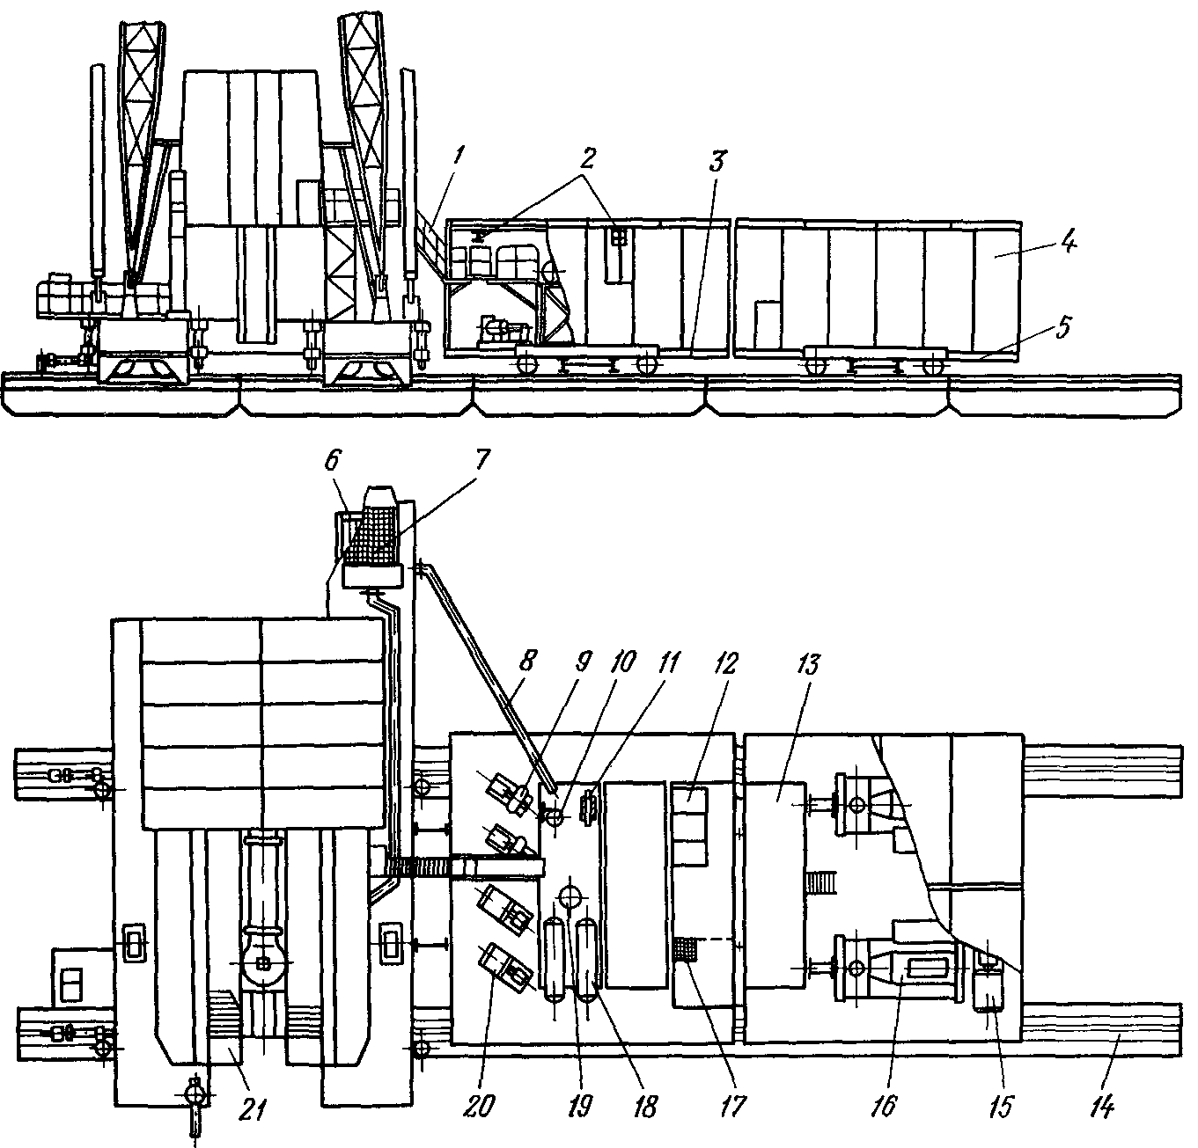
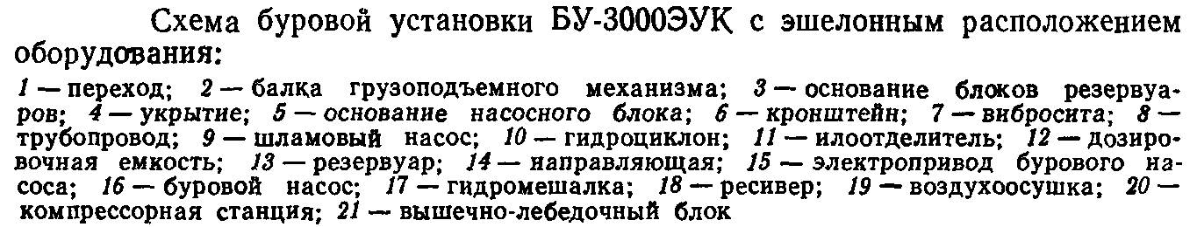
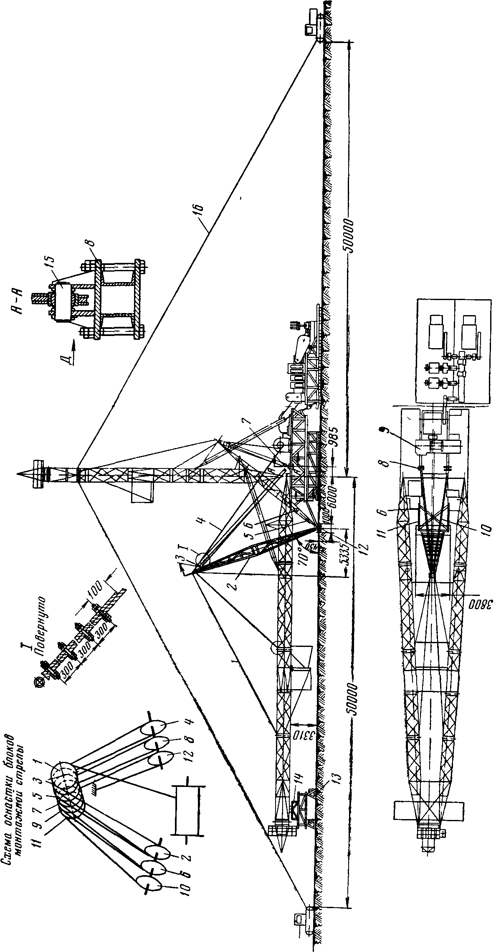
В НФ ЗАО “ССК” применяется буровая установка Уралмаш 3000 ЭУК. В соста
Рис. 1
Рис.1
ве которой: буровой насос У8-6М2А, АКБ-3М, тип вышки ВМР-45-170, оснастка крестовая 5x6. Основное оборудование установки БУ-3000 ЭУК скомплектовано в три крупных блока: вышечно–лебёдочный, насосный и блок циркуляционной системы с ёмкостями. Имеются также блоки очистки раствора, энергоблок, компрессорный блок, состоящие из габаритных секций со смонтированным на них оборудованием и коммуникациями. А-образная вышка выполнена отдельными секциями, сваренная из труб в виде решетчатых ферм. Каждая нога вышки состоит из четырёх секций длинной около 10 метров. На концах секции имеются фланцы, соединённые между собой болтами или специальными быстросъёмными хомутами. Верхние секции соединяются шарнирно с подкронблочной рамой, которая является связующим звеном мачт вышки в верхней части. Кроме этого, мачты вышки в верхней части шарнирно соединяются между собой двумя поясами накрест расположенных винтовых стяжек. В нижней части мачты вышки шарнирно соединяются со стойками, расположенными на подвышечном основании. Устойчивость вышки в вертикальной плоскости, перпендикулярной к плоскости ферм, обеспечивается двумя подкосами из труб. В верхней части подкосы шарнирно соединены с мачтами вышки, а в нижней части с опорами, установленными на основании. Для центрирования вышки в плоскости ферм, опоры могут перемещаться по направляющим при помощи винтов. В плоскости ферм вышку центрируют при помощи винтовых стяжек, расположенных в верхней части мачты. К мачтам вышки на определённой высоте крепят балкон с двумя люльками и пальцами для установки свечей.
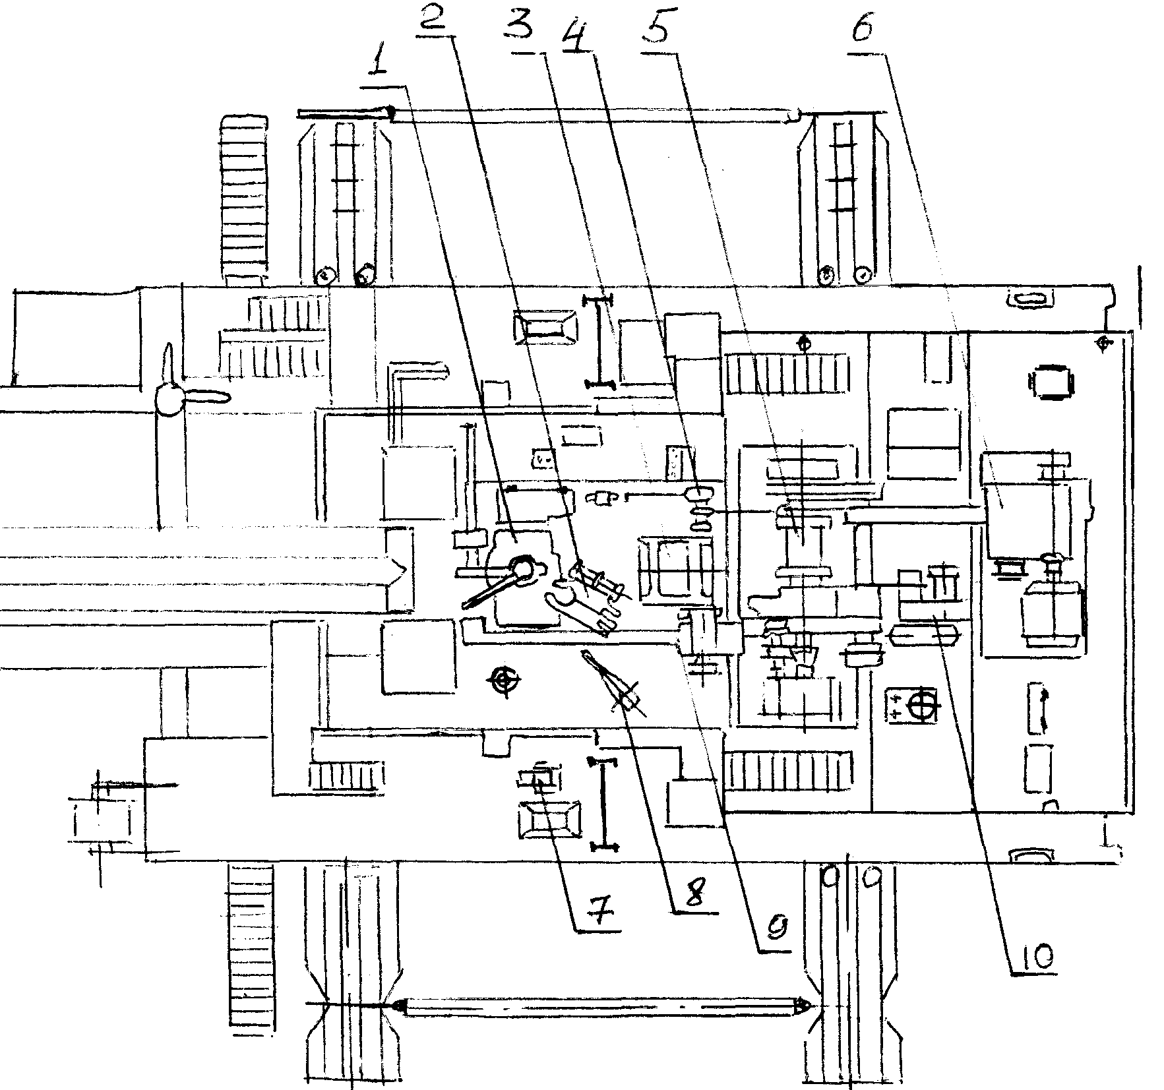
Перемещение буровой установки по площадке осуществляется с помощью механизма перемещения и выравнивания. Механизм состоит из двух рядов балок прямоугольного сечения, соединённых в поперечном направлении тягами, четырёх балансирных тележек для других блоков, двух гидроцилиндров передвижения с диаметром поршня 200 мм и рабочим ходом 1600 мм, восьми гидравлических домкратов с диаметром поршня 280 мм и рабочим ходом 450 мм для выравнивания вышечно–лебедочного блока в процессе бурения, агрегата гидравлического и гидросистемы. Передвижение осуществляется по рельсам установленным на направляющие и передвигается весь комплекс оборудования.
Рис. 2 Оборудование на вышечно–лебёдочном блоке.
1-ротор; 2-автоматический буровой ключ; 3-вспомогательная лебёдка; 4-механизм управления тормозом; 5-буровая лебёдка; 6-привод лебёдки; 7-механизм для закрепления неподвижного конца талевого каната; 8-пневмораскрепитель;9-привод ротора; 10-привод вспомогательной лебёдки.

По окончании монтажа бурового оборудования и строительства привышечных сооружений буровая принимается специально созданной комиссией. Буровой мастер вместе с бригадой проверяют правильность и качество строительно-монтажных работ, опробуют оборудование. Для предупреждения возможных несчастных случаев в процессе бурения особое внимание должно быть уделено проверке безопасных условий работы. Электрическое освещение буровой установки должно быть выполнено в соответствии с существующими нормами.
Оборудование должно быть исправным и безотказно работать. Прием оборудования и сооружений оформляется соответствующим актом. Все недоделки и неисправности должны быть устранены до начала бурения.

5. Подготовительные работы к бурению скважины.

Собранную буровую установку у вышкомонтажной бригады принимает буровая бригада, в обязанности которой входит выполнение:
- подготовительных работ, проводимых до начала бурения скважин;
- оснастка талевой системы;
- установка ротора;
- соединение бурового шланга со стояком и вертлюгом;
- оснащение буровой элементами малой механизации, механизмами и инструментами для выполнения СПО и других работ в процессе проходки скважины;
- размещение бурового, слесарного и другого вспомогательного инструмента, противопожарного инвентаря и средств по технике безопасности;
- обкатка дизелей и проверка бурового оборудования;
- приготовление промывочной жидкости, бурение шурфа и установка шурфовой трубы;
- работ, связанных с проходкой скважины:
- механическое бурение, СПО бурильной колонны для смены долота, забойного двигателя;
- наращивание бурильной колонны;
- проработка и промывка скважины;
- приготовление, химическая обработка и утяжеление промывочной жидкости;
- крепления скважины и разобщение пластов:
- подготовка к спуску и спуск обсадных колонн в скважину;
- подготовка скважины к цементированию обсадных колонн и цементированию обсадных колонн, заключительная работа после завершения работ по разобщения пластов;
- предупреждение и ликвидация осложнений и аварий:
- проверка противовыбросового оборудования;
- контроль за качеством промывочной жидкости и состоянием ловильного инструмента;
- проверка качества бурильной колонны и ее элементов;
- подготовка скважины и колонны к проведению геофизических работ;
- профилактического ремонта бурового оборудования, механизмов, приборов и инструмента, и постоянного ухода за ними;
- работ по испытанию продуктивных пластов в процессе бурения;
- заключительные работы после окончания сооружения скважины.

Основные этапы работ производимых буровой бригадой.
Оснастка талевой системы.
Талевая система предназначена для преобразования вращательного движения барабана лебедки в поступательное перемещение крюка и уменьшения нагрузки на ветки каната, состоит из:
1. талевого каната D=25мм,
2. кронблока, представляющего собой раму, на которой смонтированы оси и опоры со шкивами,
3. крюкоблока, представляющего собой совмещение конструкции талевого блока и крюка.
БУ - 3000 ЭУК - 5х6, где первая цифра показывает число канатных шкивов талевого блока, а вторая - число канатных шкивов кронблока. Оснастка крестовая, в результате чего значительно снижается стремление каната к закручиванию талевой системы и обеспечивается правильная навивка каната на барабан лебедки (рис.3). В процессе эксплуатации за состоянием талевого каната устанавливается тщательный надзор, перед началом каждой смены его осматривает бурильщик.

Рис.3. Схема оснастки талевой системы 5х6

Последовательность оснастки: НК-6-а-1-д-5-б-2-г-4-в-3-ХК.
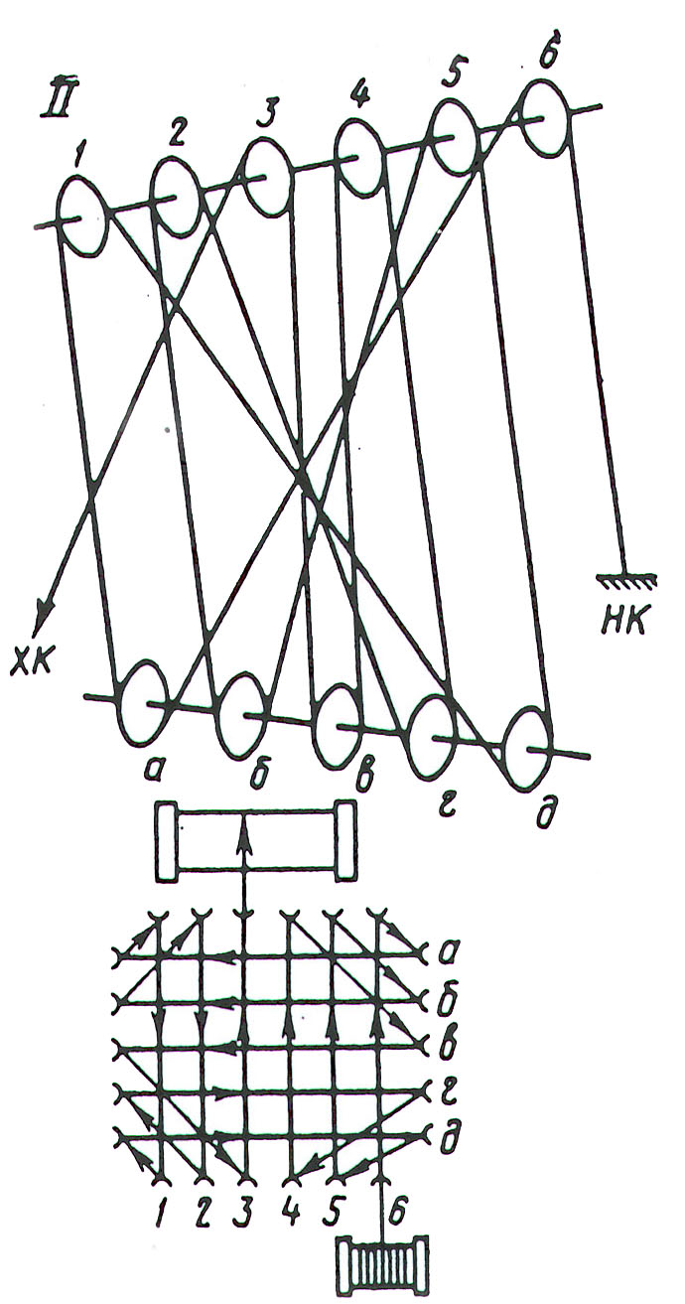

Бурение шурфа и установка шурфовой трубы.
Установка шурфовой трубы в условиях рыхлых песчаных пород,, слагающих верхний слой почвы, осуществляется путем размыва песка струей воды, истекающей с большой скоростью из конусообразной насадки 3 (рис.4). Насадка обычно представляет собой метчик для нарезки резьбы, вышедшей из строя. В процессе размыва песка происходит опускание шурфовой трубы в грунт. Замыв производят до тех пор пока верхний край трубы не будет отстоять от пола буровой на 500-800мм. После установки трубы начинается непосредственный процесс бурения.

Рис.4. Схема замывки шурфовой трубы.

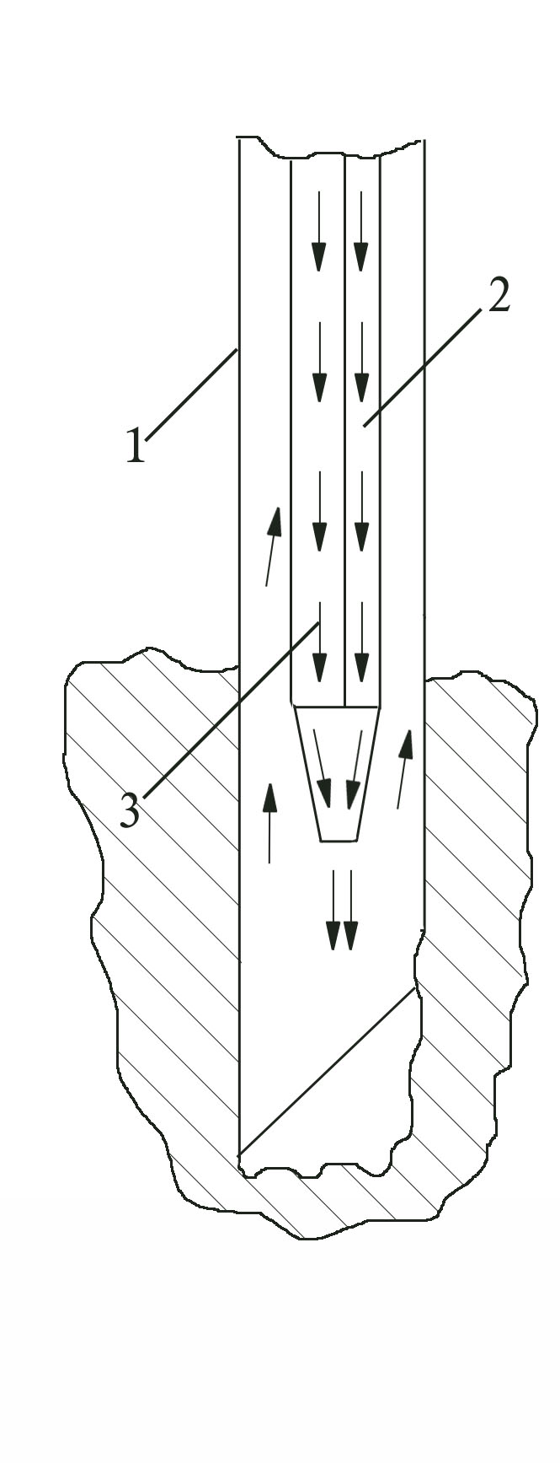
- Шурфовая труба
- Ведущая труба
3 Конусообразный переводник

6. Механическое бурение.

Под режимом бурения принято понимать сочетание факторов и технических средств, влияющих на показатели бурения: 1) осевой нагрузки на долото; 2) скорости вращения долота; 3) количества промывочного агента и его качества; 4) времени пребывания долота на забое; 5) типа применяемого оборудования и инструмента.
В зависимости от цели бурения режимы бывают двух видов: оптимальные и специальные.
Оптимальный режим принимают с учетом геологического разреза и максимального использования технических средств, имеющихся на буровой, чтобы можно было получить высокие количественные и качественные показатели при минимальной стоимости 1 м проходки.
Специальный режим используют при бурении в осложненных условиях (обвалах, высоком пластовом давлении, поглощениях, изменении направления оси скважины, отборе керна и др.).
Влияние параметров режима бурения на эффективность работы долот не может быть выражено в виде определенной конкретной зависимости. Поэтому, если говорят о влиянии того или иного параметра режима на показатели бурения, например на механическую скорость проходки или проходку на долото, то имеют в виду, что это влияние справедливо только при определенных условиях, т. е. при определенных значениях прочих параметров режима.
Под подачей инструмента надо понимать его вертикальное перемещение, которое осуществляется опусканием ведущей трубы в ротор на некоторую величину в результате ослабления (оттормаживания) тормоза лебедки.
Под погружением долота надо понимать глубину внедрения долота в породу, происходящего под влиянием подачи инструмента. Подача инструмента, производимая бурильщиком, находящимся на поверхности, должна быть плавной, непрерывной и обеспечивающей такое удельное давление долота на забой, которое превышало бы сопротивляемость горных пород разрушению и создавало наиболее эффективную скорость их разбуривания.
Пример. Оснастка 4х5 (n=8). Нагрузку на долото следует держать не более 10 т. Показание индикатора веса до начала бурения при вращении инструмента над забоем – 68 делений. Определить величину разгрузки индикатора.
По паспорту усилие при 60 делениях составляет 6800 кг, а при 70– 8300 кг.
Цена одного деления в интервале 60–70 делений составляет (8300-6800)/10=150 кг, что соответствует нагрузке на долото 150Х8=1200 кг. Число делений, соответствующее разгрузке в 10 т, составляет 10000/1200=8,35, округлим до 8,5 деления. Таким образом, бурильщик должен разгрузить индикатор до 59,5 деления (68–8,5=59,5).
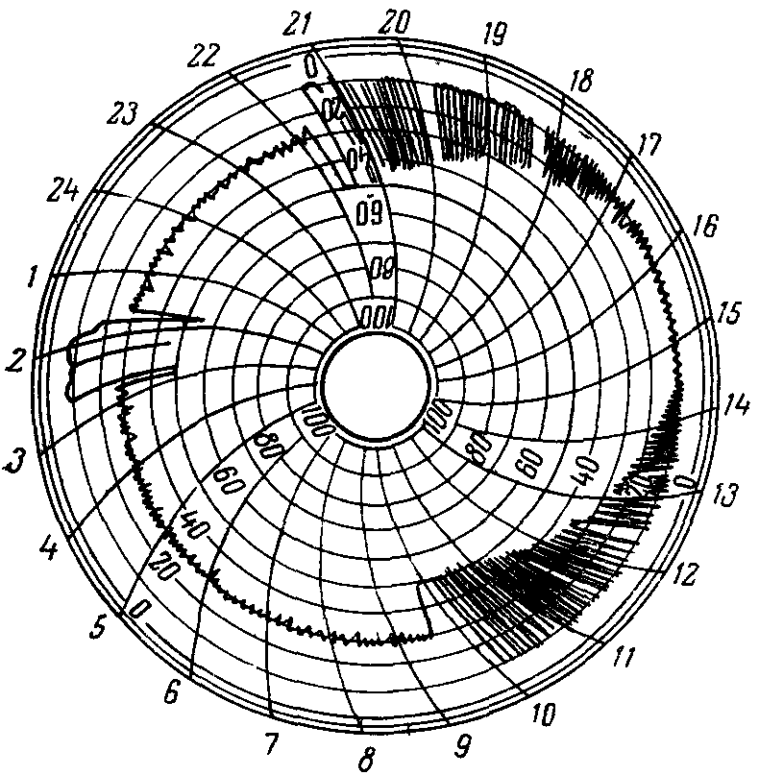
На рис. 5 показана диаграмма индикатора веса. Из диаграммы видно, что в буровой в течение суток производились следующие работы (в часах—минутах):
Рис. 5. Диаграмма индикатора веса.
Подъем и спуск бурильной
колонны .............................................……9-50
Смена долота и подготовка к спуску
колонны ......................................................1-30
Бурение ...................……………………….....10-50
Промывка скважины перед началом бурения и
перед подъемом колонны .........................…..1-00
Наращивание бурильной колонны …...……0-50
Всего …………………………………...….... 24-00

7. Забойные двигатели.

Данное буровое предприятие в процессе строительства скважин использует следующие забойные двигатели: 3ТСШ1–195 – турбобур, Д1-195 – винтовой забойный двигатель.
Каждый вновь полученный турбобур в обязательном порядке перед спуском в скважину должен быть испытан. При этом убеждаются в легкости запуска и герметичности резьбовых соединений, устанавливают величину осевого люфта и расход жидкости через ниппель.
Правильно собранный и отрегулированный турбобур должен запускаться при перепаде давления 10–15 кг/см² и равномерном без рывков вращении вала. При выключении насоса турбобур должен постепенно уменьшать скорость вращения вала и плавно останавливаться. В случае резкой остановки проверяется работа турбобура на ведущей трубе в течение 10–15 мин.
Для определения осевого люфта турбобур ставят на стол ротора и на поверхности вала наносят риску у торца ниппеля. Затем турбобур приподнимают и наносят вторую такую же риску. Расстояние между рисками равно величине осевого люфта. Буровой мастер должен записать первоначальную величину люфта, которая не должна превышать 2 мм, и в дальнейшем следить за ее увеличением.
В трехсекционных турбобурах осевой люфт верхних секций должен быть в пределах 8–10 мм, а двухсекционных – 9–11 мм. Радиальный люфт вала не должен превышать 1–1,5 мм.
При посторонних шумах, возникших в процессе испытания, нагреве корпуса или же увеличении осевого люфта необходимо докрепить ниппель турбобура и соединительного переводника секционного турбобура не более чем на 1/6 оборота. Если вышеперечисленные дефекты не удается ликвидировать, турбобур необходимо возвратить на ремонтную базу.
Доставленный на буровую винтовой двигатель перед пуском в работу подвергают наружному осмотру; Перед спуском в скважину каждый двигатель следует опробовать над устьем с целью проверки легкости запуска и герметичности резьбовых соединений. Двигатель должен запускаться плавно, при давлении на выкиде буровых насосов не более 2,5 МПа. На холостом ходу вал двигателя должен вращаться без рывков и заеданий, а остановка при выключении насосов не должна быть резкой.
Одновременно с запуском двигателя проверяют работоспособность переливного клапана. При подаче бурового раствора в двигатель клапан должен плотно закрываться без утечек жидкости в боковые отверстия корпуса клапана: при выключении циркуляции клапан должен открыться.

Таблица 1

Возможные неполадки в работе турбобура и способы их устранения.
Неполадки | Причины | Способы устранения
1.Остановка  турбобура при  бурении | Перегрузка турбобура | Приподнять турбобур с забоя, запустить и снова спустить на забой с постепенным увеличением нагрузки на долото. Если при меньшей осевой нагрузке турбобур не работает, его необходимо заменить
1.Остановка  турбобура при  бурении | Уменьшение расхода промывочной жидкости через турбину вследствие уменьшения производительности насосов или утечек жидкости в бурильной колонне | Необходимо проверить насосы и, если не будет установлено уменьшение их производительности, необходимо устранить не герметичности в колонне
1.Остановка  турбобура при  бурении | Отвинчивание роторной гайки, в результате чего вал опускается вниз и роторы приходят в соприкосновение со статорами | Турбобуры следует поднять
2. Турбобур  «не принимает»  нагрузку | Износ или заедание шарошек долота на опоре. В этом случае турбобур на весу работает, а при нагрузке на долото останавливается | Поднять сработанное долото для замены
2. Турбобур  «не принимает»  нагрузку | Износ упорного подшипника или нарушение его регулировки, вследствие чего происходит соприкосновение роторов со статорами | Турбобур следует поднять из скважины для проверки и заменить
2. Турбобур  «не принимает»  нагрузку | Ослабление крепления роторных колес на валу вследствие отвинчивания роторной гайки или статорных колес в корпусе в результате отвинчивания ниппеля | Турбобур следует поднять из скважины для проверки
3. Засорение  турбобура | Частицы шлама запрессовываются в каналах турбины или в фильтре. При этом давление на манометре резко повышается, а турбобур останавливается | Засоренный турбобур необходимо промывать в течение 10—15 мин, при этом пусковую задвижку нужно закрывать постепенно во избежание резкого-  повышения давления. Если промывка результатов не дает, турбобур нужно поднять из скважины и отправить на ремонтную базу

8. Спуско - подъёмные операции.

При спуско-подъёмные операциях каждый член буровой бригады имеет своё определённое место.
Бурильщик находится непосредственно у пульта бурильщика, руководит процессом СПО, управляет буровой лебёдкой, пневмоклиньями, а также – кермачным крюком и УМК при вспомогательных работах.
Первый помощник бурильщика управляет АКБ, осуществляет свинчивание и развинчивание труб. При необходимости помогает третьему помощнику бурильщика.
Второй помощник бурильщика находится на балконе буровой вышки. При спуске колонны труб осуществляет вывод свечи из-за пальца и захват её элеватором. А при подъёме – освобождает свечу от захвата элеватора и заводит её за палец.
Третий помощник бурильщика находится возле стола ротора. Осуществляет захват либо освобождение от захвата свечи элеватором. Принимает или ставит трубы на подсвечник. Должен периодически смазывать пневмоклинья и резьбы замков БТ.
СПО с применением АКБ и ПБК значительно облегчает работу членов буровой бригады, а также повышает скорость выполнения этих операций. С помощью этих механизмов осуществляется свинчивание и развинчивание бурильных (используя АКБ) и обсадных (используя ПБК) труб.

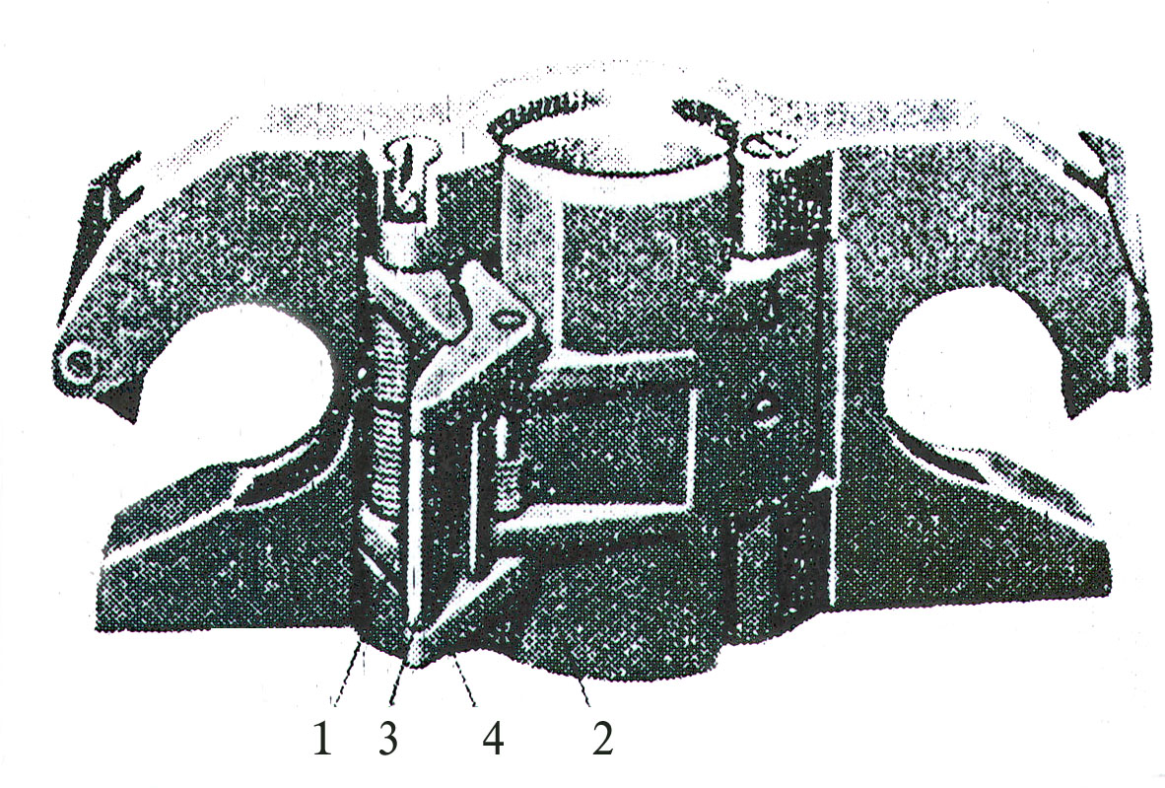
- Замок
- Створка
3. Рукоятка
4. Эксцентрик

Рис. 6. Конусный элеватор типа ЭКБ.

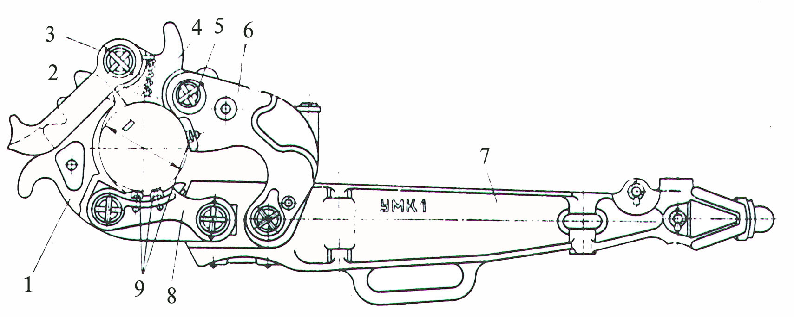

- Челюсть
- Пружина
- Защелка
- Соединительная челюсть
- Пальцы
- Корпус
- Рычаг
- Удержка
- Сухарь

Рис.7. Универсальный трехшарошечный машинный ключ УМК

9. Буровые промывочные жидкости.

При возникновении осложнений в зависимости от их характера вводят в раствор различные химические реагенты, либо применяют нефтяные ванны.
Регулирование фильтрационных характеристик глинистого раствора производится карбоксиметилцеллюлозой КМЦ-300; КМЦ-400; КМЦ-500; КМЦ-600. Расход на обработку глинистого раствора составляет 0,1-0,2% КМЦ-600. Для этого в глиномешалку загружают реагент, заливают водой из расчета 3,3 м³ на 100 кг порошка и перемешивают в течение часа. Ввод готового раствора КМЦ производится во время циркуляции глинистого раствора через всасывающую линию буровых насосов. При отсутствии КМЦ-600,КМЦ-500 его заменяют КМЦ низких марок или серо гелем ЕН-55, расход которых увеличивается в 1,5-2 раза. Вязкость регулируется гексаметафосфатом натрия (ГМФН). Расход ГМФН составляет 50-70 кг на обработку 100 м³ раствора. В качестве смазывающей и профилактической добавки против прихватов в глинистый раствор вводится нефть. Расход нефти на обработку составляет 10%. Во время закачки нефти в расходную емкость добавляют ПАВ-сульфанол в количестве 0,3% от объема нефти.
Наиболее эффективной, технологичной системой химической обработки буровых растворов является система на основе ГКЖ-10, КМЦ-600, КМЦ-500. Ввод кремний–органической жидкости производится по 0,20 м³ через 100 м бурения. С глубины 600 метров в раствор ввести 50-200 кг КМЦ-600 (КМЦ-500). Последующие обработки раствора КМЦ производят по 70-100 кг через 200-300 метров бурения ствола до проектной отметки. При отсутствии ГЖХ-10 применяется нефть. При достижении глубины 2000 метров для снижения вязкости бурового раствора применяется нитролигнин или игетан вместо ГМФН, расход, которых на обработку составляет 0,4-0,42 %.

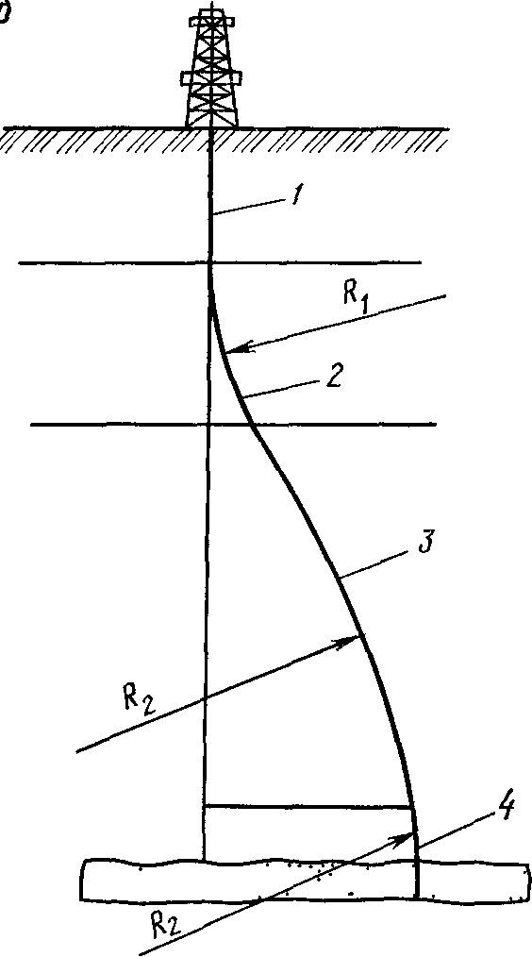
10. Наклонно - напpавленное бурение.
Рис. 8. Типовой профиль скважины

В ЗС НФ ЗАО “ССК” применяется кустовое и наклонно-направленное бурение скважин. На кустовой площадке, как правило, бурят до 30 скважин, расположенных в один ряд. Промежутки между скважинами составляют 5 м. Расстояние между двумя соседними пятёрками скважин составляет 15 м.
Проектным профилем большинства эксплуатационных скважин является типовой профиль скважины, показанный на рис. 6, где:
1 – вертикальный участок; 2 – участок набора зенитного угла; 3 – участок стабилизации зенитного угла; 4 – участок падения зенитного угла; R1 – средний радиус кривизны на участке набора зенитного угла; R2 – средний радиус кривизны на участке падения зенитного угла.
1) Для предупреждения пересечения стволов:
- при бурении скважин с кустовых площадок необходимо строго контролировать длину бурильного инструмента;
- зона вокруг ствола скважины с радиусом равным 1,5% текущей глубины рассматривается с точки зрения встречи стволов, в случае соприкосновения двух опасных зон, бурение вести с особой осторожностью, соблюдая меры, исключающие повреждения обсадных колонн или осуществить корректировку скважин;
- при получении план–программы на забуpивание очередной скважины проводить анализ схемы кондукторов и, исходя из него, выбрать величину вертикального участка и направления забуpивания.
2) Пpедупpеждения заклинивания КНБК.
- запрещается спуск стабилизирующих компоновок, с диаметром CТК 214 мм на глубину более 1600 метров без согласования с главным технологом. Далее использовать стабилизаторы диаметром не более 213 мм и только в порядке уменьшения их фактического диаметра;
- запрещается спуск стабилизирующих компоновок в интервалы работы без центpатоpа и в интервале работы гладкой КНБК;
- при спуске КНБК, все элементы компоновок шаблониpовать, не допуская превышения диаметра какого либо из них над работавшим ранее в скважине; спуск новых КНБК производить ограничивая скорость и не допуская резких остановок бурильного инструмента. Интеpвалы посадок необходимо прорабатывать (кроме интервала исправительных работ);
- при необходимости проведения исправительных работ спуск отклонителя производить только с наддолотным калибpатоpом диаметром не менее 213 мм;
- спуск отклонителя в скважину производить только под собственным весом бурильного инструмента с открытым фиксатором на крюке и надежным креплением резьбовых соединений бурового инструмента;
- в интервалах работы отклонителем ограничивать скорость СПО.
В случае посадок бурильного инструмента проходить интервал исправительных работ с неработающим турбобуром и с пpовоpотом БК ротором.

- Учет работы, начисление износа и списание бурильных труб.
- Комплектование бурильных, утяжеленных бурильных и ведущих труб по типоразмерам с оформлением на них отдельных паспорт–журналов и эксплуатация их при проводке определенных конкретных скважин позволяют вести точный учет работы, а также подытожить после списания всех труб величину полной отработки каждого комплекта. Бурильные трубы списывают по фактическому их состоянию на основании результатов осмотра, дефектоскопии и инструментальных измерений.

Таблица 2
Классификация бурильных труб
Вид дефекта | Класс труб
Вид дефекта | II | III
Равномерный износ трубы по наружной поверхности:  толщина стенки после износа, %, не менее | 80 | 65
Эксцентричный износ по наружной поверхности:  толщина стенки после износа, %, не менее | 65 | 55
Вмятины, % от наружного диаметра, не более | 3 | 5
Смятие, % от наружного диаметра, не более | 3 | 5
Шейка, % от наружного диаметра, не более | 3 | 5
Остаточное сужение:  уменьшение наружного диаметра, %, не более | 3 | 5
Остаточное расширение:  увеличение наружного диаметра, %, не более | 3 | 5
Продольные надрезы, зарубки:  оставшаяся толщина стенки, %, не менее | 80 | 65
Поперечные надрезы:  оставшаяся толщина стенки, %, не менее  длина надреза, % от длины окружности трубы,  не более | 90  10 | 80  10
Точечная коррозия, эрозия:  толщина стенки в месте самой глубокой коррозии,  % от номинальной, не менее | 80 | 65

В зависимости от фактического износа в процессе эксплуатации и изменения геометрических размеров трубы переводятся во II и III классы.
Степень износа замковой резьбы определяется либо по уменьшению расстояния между упорным уступом ниппеля и упорным торцом муфты, либо по уменьшению числа оборотов, необходимого для полного свинчивания бурильного замка.
Для резьбы с шагом 6,35 мм (4нХ1") и конусностью 1/6 предельными является расстояние между уступом и торцом замковых деталей, равное 25 мм.
Предельные величины износа бурильных замков по наружной поверхности даются в табл.3. Первый класс соответствует номинальному диаметру замка, второй и третий определяются величиной износа. При значениях диаметра менее указанных для III класса замки отбраковываются.
Списание бурильных труб оформляется соответствующим актом, составленным сотрудниками бурового предприятия с участием представителя трубного подразделения и утвержденным руководством бурового предприятия.

Таблица 3
Износ бурильных замков.
Типоразмер замка | Наружный диаметр замка, мм
Типоразмер замка | при равномерном износе по классам |  | при неравномерном износе по классам
Типоразмер замка | II | III | II | III
ЗН-80  ЗН-95  ЗН-108  ЗН-140  ЗН-172  ЗН-197  ЗШ-108, ЗШК-108  ЗШ-118,ЗШК-118,ЗУК-120  ЗШ -133, ЗУК-133  ЗШ-146, ЗУК-146  ЗШ-178, ЗУК-178  ЗШ - 203  ЗУ-155, ЗУК-155  ЗУ-185 | 77,6  92,0  104,7  135,8  166,8  191,0  104,7  114,5  129,0  141,6  172,6  197,0  150,3  179,4 | 75  89  102  133  164  188  100  109  125  136  167  191  148  177 | 78,8  93,5  106,4  137,9  169,4  194,0  106,4  111,3  131,0  143,8  175,3  200,0  152,6  182,2 | 77,0  92,0  105,0  136,5  168,0  192,5  104.0  113,5  129.0  141,0  172.5  197  151,5  181,0

Крепление скважины и разобщение пластов.
- Основными целями крепления скважины являются:
создание долговечного и герметичного канала для транспортирования жидкости от эксплуатационных горизонтов к поверхности и наоборот;
герметичное разобщение горизонтов с неодинаковыми коэффициентами анормальности пластовых давлений;
укрепление стенок скважины, сложенных недостаточно устойчивыми горными породами.
Подготовка к спуску колонны является шаблонировка необсаженного интервала и промывка его при помощи специальной насадки (воронки) до полного очищения скважины от шлама.
Перед спуском колонны шаблонируют и визуально проверяют на герметичность. На колонну через промежутки вешают фонари, которые будут центрировать колонну в скважтине. После спуска колонны на куст приезжает цементировочная бригада с оборудованием и цементом. Цементирование направления и кондуктора производится не томпонажным цехом, а эксплуатационной компанией <BI>, т.к. их цементирование более качественное. После этого наступает период ОЗЦ, который длится от 2 до 6 часов. Затем разбуривается цементный камень не вытесненный в затрубное пространство.

13. Осложнения, аварии и методы их устранения.

С целью предупреждения осложнений и аварий необходимо соблюдать следующие положения:
1. Долота шарошечные.
1.1. Доставляемые на буровую долота должны быть проверены шаблоном с записью шифра, номера и фактического диаметра.
1.2. Перед спуском долота следует проверить:
- диаметр долота кольцевым шаблоном;
- замковую резьбу, сварные швы лап и корпуса, промывочные отверстия наружным осмотром.
1.3. Поверхность частей долот (корпус, лапы, цапфы, шарошки) не должны иметь трещин, плен, раковин, расслоений и других дефектов.
1.4. шарошечные долота должны свободно вращаться от руки на осях (исключение - долота типа ГНУ, ГАУ) при этом зубья одной шарошки не должны касаться зубьев других шарошек.
1.5. Сварные швы не должны иметь трещин, шлаковых включений, пористости и прочих нарушений.
1.6. В случаях несоответствия размеров или качества долото спускать в скважину запрещается.
1.7. Заделывать обнаруженные на долоте дефекты запрещается.
1.8. Крепление долота производить только с помощью машинного ключа и приспособления для навинчивания и отвинчивания долот, вставляемого в ротор. Запрещается крепить долото обратным ходом ротора.
1.9. Приспособление для отворота долот должно соответствовать типу и размеру долота; упоры должны захватывать долото только за лапы или корпус; приспособление должно быть всегда чистым.
1.10. После крепления долота необходимо произвести наружный осмотр для выявления трещин в сварных швах, шарошках, цапфах, шарошки должны свободно вращаться (исключение - долота типа ГНУ, ГАУ).
1.11. После спуска и промывки необходимо обкатать долото на забое с нагрузкой 1 - 2 тонны в течение 5 минут. Долота типа ГНУ, ГАУ не прирабатываются с пониженной нагрузкой.
1.12. время и режим работы долота устанавливается инженером-технологом на основании ГТН, pежимно–технологических карт и с учетом результатов отработки предыдущих долот.
1.13. В случае резких отклонений от планируемых показателей работы долота, а так же появления подклинок, затяжек и т.д. прекратить бурение и поставить в известность инженера-технолога.
1.14. Поднятое из скважины долото должно быть очищено, промыто и подвергнуто наружному осмотру, замерен диаметр и люфт шарошек.
1.15. Показатели работы долота и его состояние зафиксировать в буровом журнале и в суточном отчете инженера-технолога.
2. Прихваты бурильного инструмента.
Прихваты могут быть результатом:
1) прилипания;
2)сальникообpазования;
3) обвалов и сужение ствола;
4) заклинивание элементов бурильной колонны в стволе скважины.
2.1. Сальникообpазования.
2.1.1. Сальник представляет смесь вязкой глинистой массы с частицами выбуренной породы. В зависимости от содержания воды сальники могут обладать различной степенью пластичности.
2.1.2.Сальники могут образовываться как при бурении, так и при проработке и расширении скважины.
Причинами образования сальников являются:
1) недостаточная выносящая способность восходящего потока промывочной жидкости и резкие изменения его скорости по стволу;
2) низкое качество промывочной жидкости, несоответствие ее параметров (вязкости, СНС, водоотдачи, рН и др.), заданным в технологической карте или ГТН;
3) плохая очистка промывочной жидкости;
4) применение несоответствующих типов долот при бурении в глинистых породах;
5) неправильный режим бурения и промывок;
6) нарушение герметичности бурильных труб.

2.1.3. Для предотвращения образования сальников необходимо выполнять следующие мероприятия:
1) компоновка бурильной колонны при бурении в глинистых толщах должна, по возможности, содержать меньше элементов, изменяющих ее сечение (УБТ разного диаметра, стабилизаторов, центpатоpов и т.д.);
2) очистка раствора должна производиться только исправными виброситами с сеткой заводского изготовления, имеющие отверстия установленного размера.
3) в процессе бурения должен быть установлен постоянный контроль за состоянием технических средств очистки и чистотой приемных емкостей. Отметки об их состоянии должны ежесуточно делаться в вахтовом журнале буровой и журнале контроля бурового раствора;
4) не допускается накопление осадка в приемных емкостях, из которых он может попадать в приемы буровых насосов;
5) тип долота должен соответствовать проходимым породам. Во всех случаях, когда позволяют условия, должны использоваться гидромониторные долота, обеспечивающие лучшую очистку забоя;
6) режим бурения должен, как правило, обеспечивать наиболее высокую механическую скорость проходки и находиться в пределах, заданных ГТН и pежимно–технологической картой;
7) для предотвращения образования сальника периодичность проработки в процессе бурения устанавливается в зависимости от механической скорости; при бурении с механической скоростью менее 10 м/час проработка на всю длину рабочей трубы производится с периодичностью - раз в 1 - 1.5 часа; при механической скорости более 10 м/час, как правило, только перед наращиванием; проработка в том и другом случае производится со скоростью 5м / мин;
8) при появлении затяжек и повышении давления во время очередного отрыва от забоя углубление надо прекратить и проработать ствол на длину ведущей трубы до их исчезновения и только после этого продолжить углубление, участив отрывы от забоя до нормализации положения;
9) продолжительность промывки перед наращиванием устанавливается 15 - 20 минут; при недостаточной скорости восходящего потока для улучшения условий выноса породы промывку следует производить при непрерывной проработке на длину ведущей трубы с подачей 10 м / мин;
10) сальник может образоваться непосредственно после спуска долота в результате сгребания глинистой корки; поэтому при спуске нового долота необходимо проработать пpизабойную зону 15 - 20 м со скоростью не более 3 м / мин, после чего обкатать долото и начать бурение с нагрузкой 3 - 4 т с отрывами от забоя через 10 - 15 мин. в течение 30 - 40 минут; после этого постепенно довести нагрузку до заданной и, убедившись, что бурение идет нормально, продолжить его с заданным режимом;
11) сальник может образоваться при длительных остановках бурения из-за ремонтов оборудования и других причин, когда инструмент, находясь в открытом стволе, длительно "расхаживается" на одном месте; поэтому перед бурением в глинистых породах необходимо тщательно проверять оборудование; при возникновении частых и длительных остановок из-за ремонтов оборудования рекомендуется поднять долото из открытого ствола, устранить неполадки, после чего допустить долото с проработкой и промывкой согласно пункту 10);
12) при появлении признаков образования сальника бурение скважины следует прекратить и принять меры к его ликвидации.
2.1.4. Признаки образования сальников следующие:
1) падение механической скорости при неотработанном долоте;
2) появление затяжек при отрыве от забоя;
3) увеличение или уменьшение крутящего момента при вращении инструмента;
4) иногда наблюдается возрастание давления в нагнетательной линии на 10-15 атм.;
в тяжелых случаях (при непринятии своевременных мер образование сальника сопровождается резким повышением давления при отрывах долота от забоя или при подходе к забою, иногда закупорками со сpаботкой предохранительных диафрагм;
5) появление затяжек при подъеме и посадок при спуске.
2.1.5. При появлении признаков образования сальника в процессе бурения необходимо:
1) прекратить углубление скважины и многократно проработать пpизабойный интервал с частыми отрывами от забоя, стараясь разбить образовавшийся сальник;
2) проверить качество раствора (вязкость, СНС, водоотдачу, pН, содержание нефти) и при необходимости обработать его;
3) после исчезновения признаков сальника временно снизить нагрузку на долото, участить отрывы от забоя и проработку.
2.1.6. В тяжелых случаях (затяжки, закупорки и т.п.) необходимо прекратить углубление и поднять инструмент. Дальнейшие работы по ликвидации осложнения проводить по специальному плану, включающему тип долота, компоновку низа бурильной колонны, режим промывок и проработок, утвержденному главным технологом.
2.1.7. Освобождать инструмент разрешается затяжками более собственного веса, каждый раз увеличивая натяжку не более чем на 5 т по сравнению с предыдущей и при условии нормального сбивания на "майна". Максимально допустимая натяжка 20 т свыше собственного веса инструмента.
2.1.8. Освобождение инструмента выкручиванием производить в исключительных случаях с разрешения главного инженера, в присутствии инженера (мастера) по сложным работам.
2.1.9. Восстановление циркуляции ниже места затяжки разрешается только после пропуска не менее 1 трубы ниже места затяжки, в зоне свободного хождения инструмента. Восстанавливать циркуляцию надо с минимальной производительность и только после получения устойчивой циркуляции и нормального давления производить ступенчато увеличение расхода жидкости до нормального.
2.1.10. Перед подъемом инструмента в условиях сальникообpазования скважину нужно промыть не менее 1 цикла с проверкой и обработкой раствора. В случае невозможности обеспечить достаточную промывку инструмент следует вращать ротором с медленной подачей 3 - 5 м / мин на длину ведущей трубы в течение всего времени промывки.
2.1.11. В случае невозможности создать необходимую очистку забоя буровой насосной установкой, периодические промывки могут осуществляться с помощью цементировочных агрегатов.
2.1.12. запрещается проработка ствола фрезами и другими аварийными и ловильными инструментами.
2.2. Обвалы стенок скважины.
2.2.1. Обвалы стенок скважины могут происходить в результате недостаточного противодавления на стенки скважины, нарушения их прочности и устойчивости фильтратом промывочной жидкости, а также в результате резких колебаний гидростатического и гидродинамического давления на стенки скважины.
2.2.2. Обвалы стенок, носящие катастрофический характер, могут происходить в результате резкого и значительного снижения гидростатического давления, вызванного поглощением промывочной жидкости или ее pазгазиpованием, а так же недоливом скважины во время подъема бурильного инструмента.
2.2.3. Для предотвращения обвалов необходимо выполнять следующие мероприятия:
1) обработка раствора должна обеспечивать водоотдачу и другие параметры промывочной жидкости в забойных поверхностных условиях в соответствии с "картой поинтервальной обработки промывочной жидкости'';
2) для предотвращения резких колебаний на стенки скважины при СПО обязательно производить долив скважины через каждые 5 - 7 свечей СПО; в зимнее время буровой мастер перед проведением спускоподъемных операций обязан проводить инструктаж буровой вахт по правилам проведения долив и назначать ответственного;
3) перед подъемом инструмента промыть скважину, обработать и провести очистку промывочной жидкости по циклу, не допуская подъема при повышенной вязкости и СНС, а также при наличии перелива в трубы;
4) при бурении на утяжеленной промывочной жидкости для предупреждения перелива в трубы разрешается перед подъемом закачивать в них 3 - 4 м³ промывочной жидкости повышенного удельного веса;
5) следует принимать все меры, для предупреждения образования сальников;
6) подъем инструмента с сальником, в интервале затяжек надо производить на пониженной скорости;
7) после подъема с затяжками на значительном интервале, запрещается спускать в скважину компоновки с турбобуром, отклонит елями, а также жесткие компоновки, включающие УБТ большого диаметра, центpатоpы и т.п.;
8) если после проработки ствола осыпи не прекращаются, то по согласованию с главным технологом СУ ТБН утяжелить раствор: утяжеление производить ступенчато;
9) первичные обработки больших объемов промывочной жидкости, при которых возможна ее коагуляция, производить при компоновке, не включающей турбобуры, центpатоpы, УБТ большого диаметра и прочее;
10) в тех случаях, когда ожидаются проработки значительных интервалов, работы по восстановлению ствола производить по плану, согласованному с главным технологом СУ ТБН; восстановление ствола в породах мягких и средней твердости следует производить с помощью специально разработанных КНБК;
11) скорость проработки шарошечным долотом следует устанавливать в 3 раза больше той, которая была при бурении, а нагрузку не более 3 - 4 тонн;
12) в случае, если не удается добиться заданной скорости проработки и при этом отсутствуют затяжки и закупорки, надо собрать компоновку (включая тип долота), которой проводилось бурение в данном интервале и начать проработку режимом, использовавшемся при бурении.
2.2.4. При наличии затяжек, посадок и закупорок следует прорабатывать и промывать скважину, держа долото по возможности ближе к забою или проработанному интервалу, с вращением инструмента. Перед наращиванием пропустить долото до забоя без промывки и вращения и при нормальном хождении приступить к наращиванию.
2.3. Сужение ствола.
2.3.1. Сужение ствола скважины могут происходить как против проницаемых пород, так и против глинистых, непроницаемых пород.
2.3.2. Признаки сужения ствола:
1) появление посадок при спуске инструмента после относительно долгого отсутствия его в скважине;
2) появление затяжек на некотором расстоянии от забоя при подъеме долота после относительно продолжительного его пребывания на забое;
3) при проработке, как правило, выносится незначительное количество шлама или комки скоагулиpованного раствора смешанного с частицами выбуренной породы.
2.3.3. Для предупреждения осложнений, связанных с сужением ствола скважины, необходимо:
1) для предупреждения сужения ствола в проницаемых породах надо снижать водоотдачу промывочной жидкости известными реагентами; держать минимально возможным удельный вес промывочной жидкости;
2) для предупреждения сужений в глинистых породах промывка скважины, обработка и очистка промывочной жидкости должны быть такими же, как для предупреждения сальникообpазования;
3) опыт показывает, что независимо от физических причин, вызывающих сужение в глинистых породах, наиболее радикальным средством является утяжеление промывочной жидкости. Однако прибегать к утяжелению следует только после того, как все другие средства нормализации ствола оказываются безрезультатными, так как повышение удельного веса промывочной жидкости, помимо увеличения расхода утяжелителя, может привести к другим осложнениям, таким, как поглощение глинистого раствора в проницаемых породах, прилипание инструмента, гидpоpазpыв глин и др.;
4) при необходимости держать долото в скважине более установленного срока следует производить контрольные подъемы; количество поднимаемых свечей и периодичность подъемов устанавливается инженером-технологом;
5) можно также практиковать периодический подъем долота на длину одной свечи;
6) при спуске инструмента запрещается пропускать его ниже места посадок, если они превышают 5 тонн от его собственного веса, а в твердых породах и за 50 метров до забоя 2 тонны.
2.3.4. При появлении посадок необходимо:
1) поднять инструмент на 10 - 15 метров выше места посадки с обязательным выбрасыванием труб на мостки;
2) убедиться, что инструмент ходит свободно;
3) восстановить циркуляцию с малой производительностью;
4) при нормальном давлении промыть скважину с производительностью, установленной для данного интервала;
5) в интервале 0 -1000 м проработать скважину со скоростью 10 метров в минуту, а в интервале 1000 м и более - 5 м в минуту; при невозможности обеспечить указанную скорость проработки дальнейшие действия согласовать с руководителем технологической службы;
6) во время восстановления циркуляции и при проработке необходимо внимательно следить за давлением; повышение давления может являться сигналом закупорки затpубного пространства; в этих случаях выключить насосы, приподнять инструмент не менее, чем на длину ведущей трубы, восстановить циркуляцию и при отсутствии затяжек продолжить проработку; для своевременной остановки насосов необходимо проверить возможность отключения их с поста бурильщика и исправность средств сигнализации
7) подъем инструмента в интервалах возможного сужения ствола производить на пониженной скорости (I - II); если при подъеме инструмента допущена затяжка 8 - 10 т сверх веса инструмента бурильщик не должен пытаться восстановить циркуляцию ниже места затяжки без ведома инженера-технолога;
8) при необходимости восстановления циркуляции ниже места затяжки инструмент спустить ниже места затяжки на 35-40 метров, восстановить циркуляцию с минимальной производительностью с постепенным увеличением до нормальной (после нормализации давления); после промывки скважины инструмент поднимается до места затяжки; если затяжка не исчезла, дальнейший подъем производить под руководством инженера-технолога;
9) если интервал между местом посадки и местом, где инструмент начинает идти в затяжку, невелик (несколько метров), циркуляцию можно восстанавливать только с минимальной производительностью в присутствии инженера – технолога;
10) если при спуске в скважину не происходит нормального нарастания веса на крюке (инструмент "плывет"), следует прекратить спуск, проверить заполнение инструмента; если инструмент заполняется нормально, поднять на 1 свечу выше того места, откуда инструмент начал "плыть", при отсутствии затяжки восстановить циркуляцию и промыть скважину с проверкой и обработкой раствора по циклу; дальнейший спуск производить с промывкой (в интервале сужения); если обнаружится, что инструмент не заполняется, надо заполнить его промывочной жидкостью, наблюдая, чтобы вышел воздух, а затем навернуть ведущую трубу, восстановить циркуляцию и промыть скважину.
2.4. Заклинивание бурильного инструмента.
2.4.1. Заклинивание бурильного инструмента может происходить в результате:
1) попадание его в желобные выработки;
2) неосторожного спуска жестких компоновок и отклонит елей в скважины имеющие перегибы ствола, а также в осложненные стволы скважин, или бурившимися менее жесткими компоновками;
3) спуска полномерных долот и инструментов в интервал скважины, бурившейся менее полномерными или сработанными по диаметру долотами;
4) выпадения крепких кусков породы и посторонними предметами, попавшими в скважину.
2.4.2. Образование желобов происходит в результате движения бурильной колонны по стенке скважины, главным образом поступательного.
Желоба образуются во всех породах, однако, заклинки происходят, главным образом в более крепких породах (песчаниках, известняках, мергелях и т.п.), поэтому желоба здесь наиболее опасны.
2.4.3. Интенсивность желобообpазования зависит от:
1) искривления ствола и темпов его изменения;
2) частоты продольных перемещений инструмента при промывках, проработках, остановках в открытом стволе;
3) частоты спускоподъемных операций;
4) конструкции элементов бурильной колонны, особенно замков.
Величина желобных выработок пропорциональна продолжительности воздействия вышеуказанных факторов.
Желоба не только создают опасность заклинки в них элементов бурильной
и обсадной колонны, но и усугубляют другие виды осложнений, снижая скорость восходящего потока, создавая застойные зоны, увеличивая площадь контакта колонны со стенкой скважины.
2.4.4. Одним из условий уменьшения опасности желобообpазования являются меры по непpевышению азимутального и зенитного углов на участках набора стабилизации, падения, входа в пласт:
1) на участке набора угла темп набора не должен превышать:
а) по зенитному углу --- 1.0 гр. на 10 м;
б) по азимутальному углу --- 3.0 гр. на 10 м.

2) на участке стабилизации угла темп набора не должен превышать:
а) по зенитному углу --- 3.0 гр. на 100 м;
б) по азимутальному углу --- 4.0 гр. на 100 м.

3) На участке падения угла темп набора не должен превышать:
а) по зенитному углу --- 5.0 гр. на 100 м;
б) по азимутальному углу --- 5.0 гр. на 100 м.
4) максимальный зенитный угол на участке стабилизации не должен превышать 35.0 градусов.
2.4.5. Во избежание заклинивание жестких компоновок бурение ими надо начинать непосредственно из-под башмака очередной технической колонны.
При необходимости перехода на более жесткую компоновку, когда уже имеется некоторый участок открытого ствола, жесткость ее должна увеличиваться постепенно. Вначале устанавливается один центpатоp на некотором расстоянии от долота, затем при каждом рейсе добавляется по одному центpатоpу. Спуск каждой следующей компоновки следует производить только после нормального прохода предыдущей компоновки с проработкой в местах посадок и если центpатоpы сработанны не более 3 мм от нормального диаметра.
2.4.6. характерным признаком затяжек в желобах является их приуроченность при каждом подъеме к определенным глубинам. При спуске инструмент в этих интервалах, как правило, проходит без посадок.
Появление затяжек в желобе бывает часто неожиданным. Каждый новый интервал затяжек желобного характера должен фиксироваться в вахтовом журнале и передаваться при смене вахт.
2.4.7. при попадании инструмента в желоб бурильщик не должен создавать натяжку сверх уже полученной. Освобождать инструмент надо разгрузкой. После этого пропустить его ниже, повернуть на некоторый угол ротором и попытаться поднять выше места затяжек.
2.4.8. при невозможности освободить инструмент таким способом его следует пропустить ниже в безопасную зону. Дальнейшие работы вести в присутствии и под руководством инженера по сложным работам.
2.4.9.Освобождать инструмент из желоба следует выкручиванием, при незначительных натяжках сверх собственного веса инструмента (0.5 - 2 т).
2.4.10. Во избежание поломок элементов бурильной колонны запрещается освобождать заклиненный при подъеме или спуске инструмент пpовоpотом с помощью ротора.
2.4.11. Для предупреждения заклинки, поломки, отворота бурильного инструмента запрещается производить профилактические проработки интервалов, осложненных желобами, при работе с использованием сложной компоновки низа бурильной колонны, включающей калибраторы, лопастные (в т. ч. спиральные) центpатоpы, стабилизаторы, расширители.
2.4.12. Заклинивание буровых долот может произойти в результате:
1) спуска в скважину долота большего диаметра, чем предыдущие, или долота с иной конфигурацией, чем работавшие раньше;
2) спуска нового долота в интервал работы предыдущего, потерявшего номинальный диаметр.
2.4.13. Для предупреждения заклинки долот надо выполнять следующие правила:
1) доставленные на буровую долота должны быть проверены инженером-технологом в соответствии с пунктами 1.1. - 1.5;
2) поднятое из скважины сработанное долото должно быть проверенно в соответствии с пунктом 1.14;
3) в зависимости от потери диаметра поднятого долота, инженер-технолог устанавливает величину призабойного интервала, который необходимо проработать при спуске нового долота;
4) проработка ведется с нагрузкой не более 5 тонн;
5) номера долот, отобранных для работы, должны быть записаны в вахтовом журнале;
6) бурильщик должен сверить номер подготовленного им к спуску долота со списком, составленным инженером-технологом, и записать его в вахтовый журнал;
7) особую осторожность следует соблюдать при спуске долота с измененной конфигурацией, а также после работы колонкового долота, имеющего диаметр меньше номинального.
2.4.14. При спуске отклонителя в скважину не допускаются посадки более 6 - 8 тонн. При возникновении посадок долото надо поднять выше места посадки, промыть скважину с обработкой раствора. Дальнейший спуск с промывкой при работающем турбобуре разрешается только с "навеса" при скорости подачи не менее чем в 3 раза превышающей механическую скорость бурения в данном интервале. Суммарное время допуска с промывкой во избежание сpаботки турбобура и долота не должно превышать 1 ч.
проработка с нагрузкой до 4-5 тонн разрешается только в интервале не более 50 м от забоя при отвизиpованном в направлении искривления скважины отклонителя.
2.4.15. Во всех случаях спуск отклонителя с проработкой и промывкой разрешается по согласованию с технологической службой СУ ТБН.
2.4.16. Для предотвращения попадания в скважину посторонних предметов, могущих вызвать заклинку инструмента, необходимо выполнять следующие мероприятия:
1) вкладыши в ротор, а также клинья, должны иметь исправные запорные устройства и находиться в замкнутом состоянии; работать при неисправных запорных устройствах запрещается;
2) устье скважины при поднятом инструменте должно быть закрыто приспособлением для навоpота долот; категорически запрещается производить какие-либо работы в буровой при открытом устье скважины;
3) сухари, вкладыши и другие детали машинных и механизированных ключей должны быть закреплены и зашплинтованы в соответствии с существующими правилами.
2.4.17. Обо всех случаях попадания посторонних предметов в скважину должно быть немедленно сообщено главному инженеру, и все дальнейшие действия производятся только по его указанию.
2.5. Прихваты инструмента в обсаженном стволе.
2.5.1. Прихваты бурильного инструмента в обсадной колонне могут происходить:
1) при спуске долота без промывки в интервал не затвердевшего тампонажного раствора или осевшего утяжелителя и з коагулированного раствора после цементирования колонны, установки моста;
2) при разбуривании цемента в колонне в результате выпадения осадка или обрушения корки;
3) при снятии обсадной колонны;
4) при протирании колонны;
5) при попадании в межтрубное пространство посторонних предметов.
2.5.2. Для предотвращения запрессовки инструмента в не схватывающемся тампонажном растворе или геле необходимо:
1) спуск инструмента в зону, где может находиться тампонажный раствор, разрешается не раньше конца ОЗЦ;
2) спуск инструмента в зоне, где может находиться тампонажный раствор или гель, следует производить с промывкой через одну - две свечи, а в случае, если инструмент начинает "плыть" поднять его до места предыдущей промывки, восстановить циркуляцию и дальше спуск производить со сплошной промывкой;
3) при появлении затяжек инструмент следует поднять с максимально допустимыми натяжками.
2.5.3. Для предотвращения прихвата при разбуривании цемента в колонне необходимо:
1) регулярно контролировать параметры промывочной жидкости и обрабатывать его; особое внимание надо уделять содержанию глинистой фазы в растворе, не допускать отклонений параметров промывочной жидкости от заданных в технологической карте;
2) очищать промывочную жидкость от выбуренного цемента виброситами с заводскими сетками; в зависимости от удельного веса промывочной жидкости через каждые 50-100 метров разбуривания цемента производить промывку до полной очистки глинистого раствора от цемента;
3) в случае остановок для ремонта и по другим причинам, не исключающим возможность промывки, инструмент следует поднимать на одну свечу;
4) в случае ожидаемой длительной остановки без промывки инструмент поднять на 300 метров от цемента, предварительно промыв скважину и очистив раствор по циклу; во время остановки, через каждые 30 минут, проверять хождение инструмента; при работе в колоннах-хвостовиках с малыми зазорами инструмент следует поднять в колонну большего диаметра;
5) в случае внезапного отключения энергии и невозможности промыть скважину, немедленно поднять инструмент на 500 метров выше или в колонну большего диаметра аварийным двигателем; во время остановки проверять хождение инструмента через 15 минут.
6) в случае появления затяжек и посадок при срывах инструмента, продолжить подъем аварийным двигателем.
2.5.4. Для предупреждения прихвата инструмента в обсадной колонне в случае ее протирания против проницаемых пород, износ обсадных колонн следует контролировать пpофилогpафом, а также обращать внимание на косвенные признаки этого явления:
появление породы на ситах при работе в обсадной колонне, затяжки или посадки инструмента при срыве бурильной колонны.
при появлении таких признаков не оставлять инструмент в колонне без движения более 10-15 минут. Провести исследования с целью установления места нарушения.

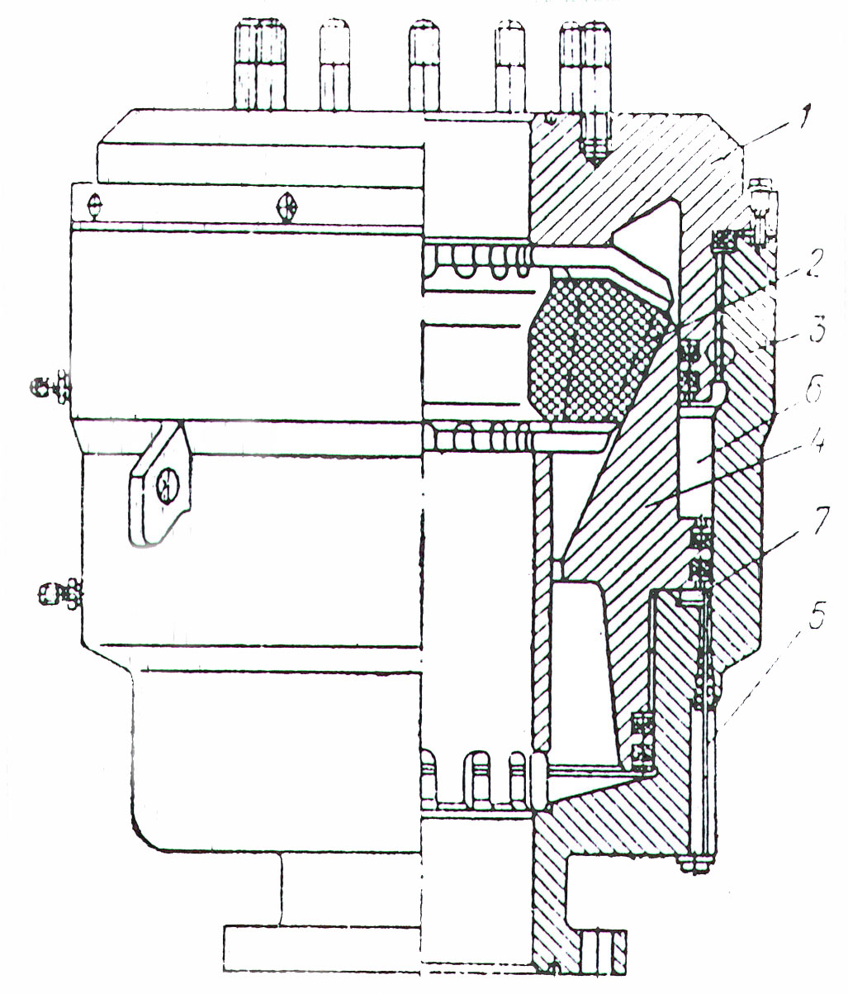
- крышка
- резиновый уплотнитель
- корпус
- плунжер
- трубки
6.7. верхняя и нижняя запорные камеры

Рис. 10. Универсальный превентор ПУГ 230х320.

14. Охрана недр и окружающей среды.

Условия охраны недр обеспечиваются конструкцией скважины, в первую очередь за счет прочности и долговечности крепи скважины, герметичности обсадных колонн и перекрываемых ими кольцевых пространств, а также изоляции флюидосодержащих горизонтов друг от друга, от проницаемых пород и дневной поверхности. Для недопущения загрязнения недр предусмотрено:
– число обсадных колонн и глубины установки их башмаков при проектировании конструкции скважин определены количеством зон с несовместимыми условиями проводки ствола.
– глубина установки башмака кондуктора рассчитывается из условия предупреждения гидроразрыва пород после полного замещения раствора в скважине пластовым флюидом и герметизации устья;
– выбор обсадных труб и расчет обсадных колонн на прочность производится с учетом максимальных ожидаемых избыточных наружных и внутренних давлений при полном замещении раствора пластовым флюидом, а также осевых нагрузок на трубы;
– спуск обсадных колонн предусмотрен в один прием;
– все обсадные колонны цементируются на всю длину, при этом цементирование эксплуатационной колонны предусматривается двухступенчатое с использованием муфты ступенчатого цементирования
предусматривается применение высокогерметичных труб;
перед спуском обсадные трубы проходят проверку гидроиспытанием;
смазка для резьбовых соединений, предусмотренная в проекте, соответствует типоразмерам труб;
для обеспечения качественного крепления скважин и разобщения пластов предусматривается оснащение обсадных труб элементами технологической оснастки;
для цементирования обсадных колонн предусматривается применение серийно выпускаемых тампонажных материалов
для контроля качества крепления скважины предусмотрен комплекс геофизических исследований и опрессовка колонн;
в случае ликвидации и консервации скважин необходимо соблюдать предусмотренные «Инструкцией о порядке ликвидации, консервации скважин и оборудования их устьев и стволов», РД-08-71-94 Гостехнадзора России.
Охрана растительности и животного мира заключается сохранении условий произрастания растений и среды обитания. Исходя из этого, все мероприятия, описанные в ООС и направленные на снижение антропогенной нагрузки, в том числе загрязнения местных вод и почвы, а также на минимизацию изъятия земель способствуют охране растительности и животного мира.

К специальным мероприятиям, направленным на охрану растительности можно отнести меры противопожарной безопасности. Они включают в себя:

очистку территории, отведенной под буровые скважины и другие сооружения, от древесного и иных легковоспламеняющихся материалов;

расчистку деревьев и кустарников площади в радиусе 25м от кустовой площадки.

Все порубочные остатки складываются в валы (шириной не более 3м на заболоченных участках (не ближе 10м от кромки леса). Деловая древесина используется на нужды строительства или складируется вблизи кустовых площадок.

Мероприятия по охране животного мира заключаются в снижении фактора беспокойства и мер по борьбе с браконьерством. С этой целью вводится запрет на ввоз на месторождение охотничьего оружия и других орудий промысла, а также на вольное содержание собак.

Литература.

1.Фактический материал , собранный на практике.
2.Рисунки и чертежи взяты из книги «Бурение нефтяных и газовых скважин» Середа А.В. Соловьев В.А.

